Памятка для родителей о воспитании

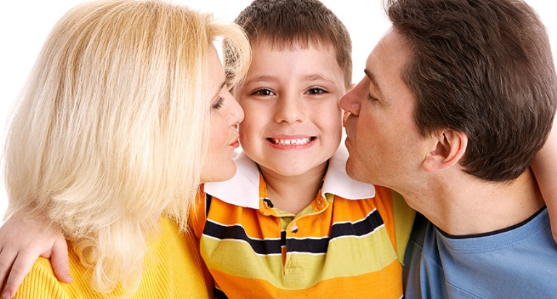

**Правила наказания**

Наказывая, подумай: Зачем? Для чего?

Наказание никогда не должно вредить здоровью.

Если есть сомнения, наказывать или нет – не наказывать!

За один раз можно наказать только за один проступок.

Наказан – значит, прощен, страницу жизни перевернул – никаких напоминаний.

Любое наказание не должно сопровождаться унижением, не должно рассматриваться как торжество силы взрослого над слабостью ребенка.

Ребенок не может не огорчать – это нормально, поэтому относиться к этому нужно соответственно. Не стремиться переделывать ребенка, а также не допускать, чтобы он жил в страхе перед наказанием.

Наказание обладает внушающим воздействием, если оно соответствует проступку и применяется редко.

Никогда нельзя использовать как наказание физическую или умственную работу.  
Нельзя наказывать лишением любви!

**Когда и как следует хвалить?**

По мнению опытных психологов, следует хвалить и совсем маленьких детей, и взрослых людей:

- при наличии физического недостатка;

- при признаках душевных недостатков – склонности к воровству, лживости или жестокости (хвалить, когда человеку удается от этого удержаться);

- при повышенной нервозности, тревожности, раздражительности;

- в положении гонимого, «козла отпущения»;

- после какой-либо потери, неудачи, непредвиденной неприятности;

- после провала на ответственном испытании, на экзамене;

- при болезни;

- при несчастной любви;

- просто так, профилактически – бывают моменты, когда похвала уже только за то, что человек живет, может спасти ему жизнь.

Главный принцип – похвала не должна быть ожидаемой. Пусть комплимент прозвучит внезапно, как бы невзначай, и, естественно, будет искренним. Желательно, хваля ребенка, назвать его по имени. Всегда хвалите серьезно, убедительно и по существу. ием любви!

**Способы похвалить ребёнка**

1.У тебя все получилось.  
2.Очень хорошо.  
3.Отличная работа!  
4.Ты на верном пути.  
5.Великолепно!  
6.Правильно!  
7.Это именно то, что надо!  
8.Ты сделал это легко.  
9.Ты делаешь это очень хорошо.  
10.Ты сделал это так быстро!  
11.Это невероятно!  
12.Вот это да!  
13.Я не смог бы сделать лучше.  
14.Наконец-то! Я верил в тебя!  
15.Супер!  
16.Это намного лучше.  
17.Именно так!  
18.Это неплохой результат.  
19.Так держать!  
20.Необыкновенно!  
21.Прекрасно!  
22.Неплохо, очень даже неплохо.  
23.Ты быстро учишься.  
24.Тебя просто не узнать сегодня.  
25.Прекрасная идея!  
26.Отлично!  
27.Это была первоклассная работа.  
28.Замечательно!  
29.Лучше не бывает!  
30.Это уже успех!  
31.Это твоя победа!  
32.Ты понял это так быстро!  
33.Чудно!  
34.Фантастика!  
35.Ты сделал сегодня много работы.  
36.Вот таким ты мне нравишься!  
37.Ты сделал это очень хорошо.  
38.Превосходно!  
39.Поздравляю!  
40.Грандиозно!  
41.Мне нравится ход твоих мыслей!  
42.Ты превзошел сам себя сегодня.  
43.Я верю в тебя!  
44.Я очень рада за тебя.  
45.Как ты хорошо все запомнил!  
46.Большое тебе спасибо.  
47.Ты делаешь это очень красиво!  
48.Просто здорово!  
49.Как ты много сделал сегодня!  
50.Я очень горжусь тобой.  
51.Совершенно новый подход к делу!  
52.Я никогда не видел(а) ничего лучшего.  
53.Я знал(а), что ты можешь сделать это.  
54.Ты, наверное, долго тренировался?  
55.Я горжусь тем, как ты сегодня работал.  
56.Это лучшее, что я когда-либо видел!  
57.Еще немного, и у тебя это получится.  
58.Я счастлив (а) видеть такую твою работу.  
59.Ты делаешь это сегодня значительно лучше.  
60.Это лучшее из того, что у тебя получалось.  
61.Ты хорошо справляешься с этим заданием.  
62.Продолжая так работать, ты добьешься еще лучшихрезультатов.  
63.Ты выбрал правильный способ, чтобы выполнить эту работу.  
64.С каждым днем у тебя получается все лучше.  
65.Ты действительно сделал сложную работу играючи.  
66.Какой оригинальный способ решения!  
67.Теперь ты чувствуешь свои возможности?  
68.Ты точно добьешься успеха, если будешь продолжать работать в этом направлении.  
69.Твоя ежедневная работа дала прекрасные результаты!  
70.Твоя работа доставила мне много радости.

**Поощрение или баловство?**



Как понять, когда поощрение превращается в баловство? Как не переборщить с поощрением, чтобы ребенок не стал его требовать за незначительные мелочи? Просто, вознаграждая ребенка за что-то, нужно соблюдать несколько нехитрых правил.

1. Не следует поощрять ребенка за то, что он и так должен делать – самостоятельно одеться, почистить на ночь зубы. То есть не нужно хвалить за те обязанности, который он должен делать дома наряду с остальными членами семьи. Выполнение обычных вещей должно стать для ребенка чем-то  естественным, а не ежедневным подвигом, за который он ждет награду. Последствием такого поощрения может стать избалованность, непослушание, пренебрежение мнением родителей.

2. Не направляйте похвалу на личность самого ребенка. Поощрения должны заслуживать его поступки или достижения.

3. Некоторые родители практикуют финансовое поощрение ребенка. В результате ребенок начнет воспринимать отношения с родителями по схеме «товар – деньги». Я вам хорошее поведение – вы мне оплату. В итоге искренние отношения, основанные на любви и уважении друг к другу, сведутся к чисто потребительскому отношению ребенка к родителям.

**Способы поощрения**

**Поощрение** – очень важная составляющая воспитательного процесса, помогающая показать ребенку границу между «хорошо» и «плохо», между «можно» и «нельзя». Оно должно говорить ребенку о вашем внимании и любви к нему, о ценности для вас его успехов и достижений. Правильно пользуясь поощрением, родители сформируют в ребенке целеустремленность, отзывчивость, честность, доброту.  
Поощрение будет уместно, если ребенок добивается результатов в каком-то деле, например, смастерил своими руками поделку, помог маме сделать уборку, на отлично закончил четверть в школе.  
Есть очень нерешительные дети, которым в любом деле требуется подсказка и руководство. Таких детей следует поощрять за то, что они сделали что-то сами, это будет для них хорошим стимулом, заставит поверить их в свои силы. Других детей следует поощрять и подбадривать в процессе выполнения какого-либо дела, чтобы у него был стимул довести его до конца. Все зависит от характера и темперамента ребенка.  
Каким может быть поощрение? Самое ценное для ребенка – это любовь родителей, его значимость для них. Поэтому нематериальное поощрение может быть гораздо более действенным. Это естественный процесс. Ведь изначально он не знает, что такое материальное поощрение, мы сами приучаем к нему ребенка.

Самый распространенный метод поощрения – **похвала.** Это вербальное выражение одобрения поступка или поведения ребенка. Очень действенный способ, если пользоваться им правильно.

1. Можно высказать свое одобрение лаской и нежностью, ребенок очень хорошо понимает и чувствует такое поощрение.

2. Дополнительное время, которое вы можете провести с ребенком на прогулке, в играх или за чтением. Это очень мощный мотивационный стимул для ребенка, потому что ему всегда вас не хватает.

3. Для детей старшего возраста в качестве поощрения можно разрешить делать то, что раньше запрещалось, например, разрешить гулять на час больше. Такое вознаграждение желательно применять при общем хорошем поведении ребенка, а не за конкретные заслуги.

4. Исполнение заветного желания ребенка – это тоже один из способов его поощрения. Но применять его следует при достаточно серьезных достижениях, например, за отличное окончание учебного года.

**Как поощрять ребенка в семье**

Поощряйте своего ребенка жестами: ему будет всегда тепло и уютно, если мама коснется его головы во время приготовления уроков, а папа одобрительно обнимет и пожмет руку.

Словесно выражайте одобрение пусть самому маленькому успеху своего ребенка, его поведению.

Используйте чаще выражения: «ты прав», «мы согласны с твоим мнением» — это формирует в ребенке самоуважение, развивает самоанализ и критичность мышления.

Дарите своему ребенку подарки, но при этом учите его и принимать их.

Формируйте в своей семье традиции и ритуалы поощрения ребенка: день рождения,  Новый год,  конец учебного года, 1 сентября, удачное выступление, сюрпризы-поздравления и т. д.

Учите своего ребенка быть благодарным за любые знаки внимания, проявленные к нему, независимо от суммы денег, затраченных на подарок.

Дарите подарки своему ребенку не только с учетом его желаний, но и с учетом возможностей семьи.

Для поощрения своего ребенка используйте не только подарки материального плана, но и моральные поощрения, придуманные вами, которые впоследствии станут реликвией в архиве семьи вашего ребенка: грамоты собственного изготовления, стихи, газеты и дружественные шаржи и т. д.

Если вы хотите использовать в качестве поощрения деньги, предоставьте ребенку возможность учиться распоряжаться ими разумно, демонстрируя это собственным примером.

Если ребенок поощряется